Концепция мастерской «Облицовка плиткой»
Создание и обеспечение функционирования мастерской и многофункционального класса , оснащенных современной материально-технической базой по компетенции «Облицовка плиткой»
».
Задачи:
- подготовка квалифицированных рабочих, служащих по профессии «Мастер отделочных строительных и декоративных работ», «Мастер сухого строительства» и специалистов среднего звена по специальностям «Строительство и эксплуатация зданий и сооружений» и «Архитектура» в соответствии с современными стандартами и передовыми технологиями, в т.ч. стандартами Ворлдскиллс Россия;
- внедрение системы эффективного дополнительного профессионального образования и профессионального обучения по профессии «Облицовка плиткой», в т.ч. для сдачи демонстрационного экзамена с учетом опыта Союза Ворлдскиллдс Россия;
- внедрение механизмов сетевого взаимодействия для создания условий для совместного использования образовательными организациями современной материально-технической базы по перспективным направлениям компетенции «Облицовка плиткой».

Зона | Цель | Оборудование
Многофункциональный класс | Проведение уроков теоретического обучения, лабораторно-практических занятий;  проведения брифингов с участниками чемпионата WSR и демонстрационного экзамена. Трансформация парт позволит проводить мероприятия в различных формах работы (фронтальную, подгрупповую, парную, индивидуальную и т.п.). | - Рабочее место преподавателя;  - Парты учебные 2 -х местные – 6 шт  - Стулья- 12 шт  - Стенды :  - Виртуальный комплекс  - Позволяет при помощи анимированных 3D моделей наглядно исследовать материалы и способы их применения при устройстве пола, стеновых перегородок и потолка, предоставлять возможность пошагово наблюдать за технологическим процессом. ПО содержит модуль тестирования для оценки полученных знаний.  - Стенды Лабораторные:  - Комплекс позволяет изучить методы и средства теплоизоляции стен, полов и потолков, определять тепловые потери внутри модели помещения без средств теплоизоляции, определять энергоэффективность применения средств теплоизоляции. Предусмотрена возможность проведения лабораторных испытаний материалов не входящих в состав комплекса  - Макеты:  1.Макет облицовки колонн и пилястр представляет собой декоративное основание, на котором установлены: колонна и пилястра. На каждом из элементов макета выполнен конструктивный разрез, который отображает все слои облицовки.Макет предназначен для изучения конструкции и основных принципов облицовки колонн и пилястр керамической плиткой.  2.Макет конструкции тёплого пола представляет собой фрагмент пола, покрытого керамической плиткой. Макет разделён на 2 секции:тёплый пол типа "водяной", покрытый керамической плиткой;тёплый пол типа "инфракрасный", покрытый керамической плиткой.Макет предназначен для изучения конструкции тёплого пола и основных принципов покрытия пола керамической плиткой.  3.Макет укладки тротуарной плитки представляет собой фрагмент поверхности, покрытой тротуарной плиткой. Макет разделён на 3 секции:покрытие плиткой "в разбежку";покрытие плиткой "шов в шов";покрытие плиткой по диагонали.Макет предназначен для изучения конструкции и основных принципов покрытия тротуарной плиткой  4. Макет облицовки наружных стен здания представляет собой фрагмент стены, облицованной керамогранитом, также на макете отображены элементы конструкции, применяемые для облицовки стен керамогранитом.Макет предназначен для изучения конструкции и основных принципов облицовки стен керамогранитом
Мастерская | Предназначена для проведения учебной практики, проведение регионального чемпионата и демонстрационного экзамена.  Мастерская оборудована на 12 рабочих мест. | - Рабочее место мастера  - Шкаф гардеробный -12 шт  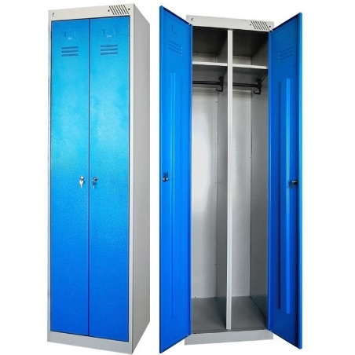  - Станок электрический для резки плитки типа-12 шт  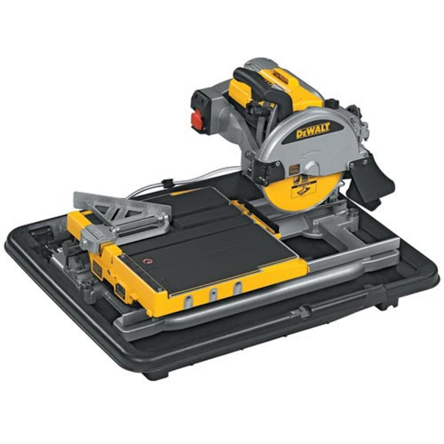  - Шлифовальный станок- 12 шт  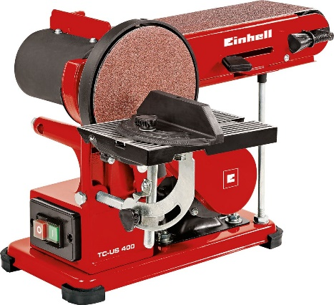  - Лобзик электрический типа-12 шт  - Водопылесос типа – 12 шт  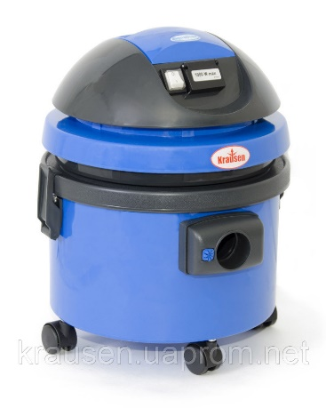  - Верстак – 12 шт  